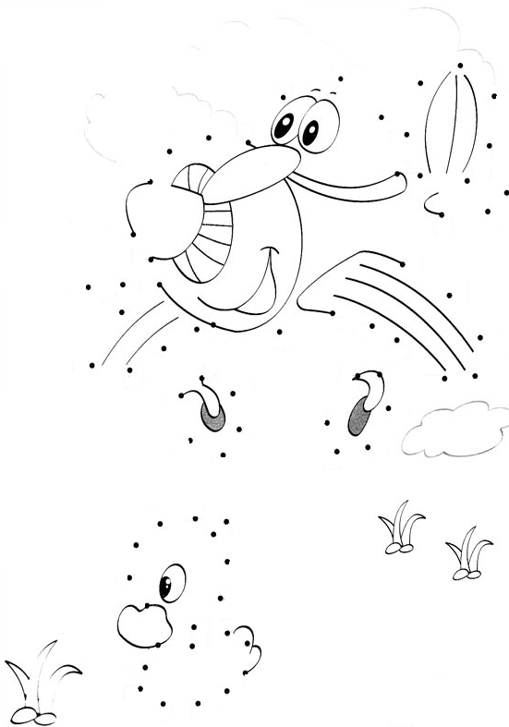
Soixante-Dix
Soixante Neuf
Soixante Huit
Soixante Sept
Soixante Six
Soixante Cinq
Soixante Quatre
Soixante Trois
Soixante Deux
Soixante et Un
Soixante
Cinquante Neuf
Cinquante Huit
Cinquante Sept
Cinquante Six
Cinquante Cinq
Cinquante Quatre
Cinquante Trois
Cinquante et Un
Cinquante Deux
Cinquante
Quarante Neuf
Quarante Huit
Quarante Sept
Quarante Six
Quarante Cinq
Quarante Quatre
Quarante Trois
Quarante Deux
Quarante et Un
Quarante
Trente Neuf
Trente Huit
Trente Sept
Trente Six
Trente Cinq
Trente Quatre
Trente Deux
Trente Trois
Trente et Un
Trente
Vingt Neuf
Vingt Huit
Vingt Sept
Vingt Six
Vingt Cinq
Vingt Quatre
Vingt Trois
Vingt Deux
Vingt et Un
Vingt
Dix-Neuf
Dix-Huit
Dix-Sept
Seize
Quinze
Quatorze
Treize
Douze
Onze
Dix
Neuf
Huit
Sept
Cinq
Trois
Un
Six
Deux
Quatre
Fr1A: Unit 1 Devoirs #3
Connect the Dots 1-70 on the back side of this sheet.
Nom _____ ____________
Heure ________________
1 un | 26 vingt-six | 51 cinquante-et-un | 76 soixante-seize
2 deux | 27 vingt-sept | 52 cinquante-deux | 77 soixante-dix-sept
3 trois | 28 vingt-huit | 53 cinquante-trois | 78 soixante-dix-huit
4 quatre | 29 vingt-neuf | 54 cinquante-quatre | 79 soixante-dix-neuf
5 cinq | 30 trente | 55 cinquante-cinq | 80 quatre-vingts
6 six | 31 trente-et-un | 56 cinquante-six | 81 quatre-vingt-un
7 sept | 32 trente-deux | 57 cinquante-sept | 82 quatre-vingt-deux
8 huit | 33 trente-trois | 58 cinquante-huit | 83 quatre-vingt-trois
9 neuf | 34 trente-quatre | 59 cinquante-neuf | 84 quatre-vingt-quatre
10 dix | 35 trente-cinq | 60 soixante | 85 quatre-vingt-cinq
11 onze | 36 trente-six | 61 soixante-et-un | 86 quatre-vingt-six
12 douze | 37 trente-sept | 62 soixante-deux | 87 quatre-vingt-sept
13 treize | 38 trente-huit | 63 soixante-trois | 88 quatre-vingt-huit
14 quatorze | 39 trente-neuf | 64 soixante-quatre | 89 quatre-vingt-neuf
15 quinze | 40 quarante | 65 soixante-cinq | 90 quatre-vingt-dix
16 seize | 41 quarante- et-un | 66 soixante-six | 91 quatre-vingt-onze
17 dix-sept | 42 quarante-deux | 67 soixante-sept | 92 quatre-vingt-douze
18 dix-huit | 43 quarante-trois | 68 soixante-huit | 93 quatre-vingt-treize
19 dix-neuf | 44 quarante-quatre | 69 soixante-neuf | 94 quatre-vingt-quatorze
20 vingt | 45 quarante-cinq | 70 soixante-dix | 95 quatre-vingt-quinze
21 vingt-et-un | 46 quarante-six | 71 soixante-et-onze | 96 quatre-vingt-seize
22 vingt-deux | 47 quarante-sept | 72 soixante-douze | 97 quatre-vingt-dix-sept
23 vingt-trois | 48 quarante-huit | 73 soixante -treize | 98 quatre-vingt-dix-huit
24 vingt-quatre | 49 quarante-neuf | 74 soixante-quatorze | 99 quatre-vingt-dix-Neuf
25 vingt-cinq | 50 cinquante | 75 soixante-quinze | 100 cent  1000 = mille

